Construction Notice

施工相关须知
- Santa Clara St.南侧、Barack Obama Blvd.与S Montgomery St.之间的停车场，最早将于7月20日封闭，为期三个月，开展土壤检测与沟槽开挖作业。
- 现场施工设备包含路面切割机、挖掘机/反铲挖土机、岩土取芯钻机。
- 作业期间会产生少量扬尘、噪音与震动。
- 封闭后仍停放于场内的车辆将被拖移，相关费用由车主自行承担。如需取回被扣车辆，请致电 City of San José 警察局: (408) 277-8900.

您可登录www.vtabart.org订阅施工动态，并查阅多语种译文。

未来Diridon BART车站片区即将开展土壤检测作业

Santa Clara St. 南侧停车场, 地处 Barack Obama Blvd. 与 S Montgomery St. 之间

最早2026年7月20日(周一)开工，工期3个月

作业时间:周一至周五早上7点至晚上7点
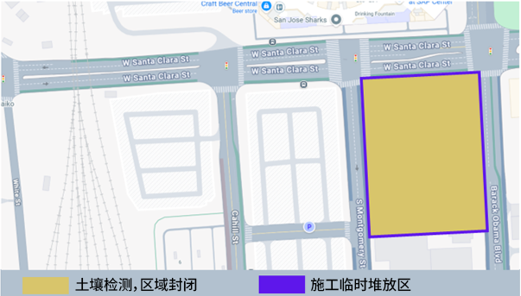

 道路安全提示
- 保持安全跟车距离
- 提前规划出行路线
- 减速慢行，遵守道路速标识
- 留意周边路况
- 留意安全警示标识

 项目概况:
VTA硅谷BART二期延长线(二期工程)全长6英里，共设4座车站，线路由2020年通车的Berryessa / North San José Station 出发, 途经 downtown San José, 延 City of Santa Clara。
二期工程规划包含约5英里地下隧道、3座地下站台车站(28th Street/Little Portugal、San José、Diridon)、1 座地面车站(Santa Clara)、列车维保存车场及其他配套设施。

